.
1.5.3. Модель «система материальных точек».
Итак, есть система аксиом, "работающая" для модели одной материальной точки. Есть объект, физическую модель которого можно представить системой материальных точек.
Задача: описать механическое движение системы материальных точек с помощью системы аксиом, "работающих для одной материальной точки".
Прежде, чем проводить конкретные операции, рассмотрим, что понимают под термином "система".
Существует много определений термина "система". Все они сводятся к тому, что это некий целостный объект, состоящий из частей, находящихся в определенной связи друг с другом. Для механической системы это означает, что отдельные части системы взаимодействуют друг с другом. Таким образом, система материальных точек есть целостный объект, состоящий из материальных точек, взаимодействующих друг с другом.
Силы, описывающие взаимодействие тел системы друг с другом (материальных точек), называют внутренними. Силы, описывающие воздействие внешних тел на тела системы, называют внешними силами.
Поскольку объект целостный, то он должен характеризоваться величинами, являющимися свойствами объекта в целом. Найдем эти величины.
1.5.3.1. Импульс системы материальных точек
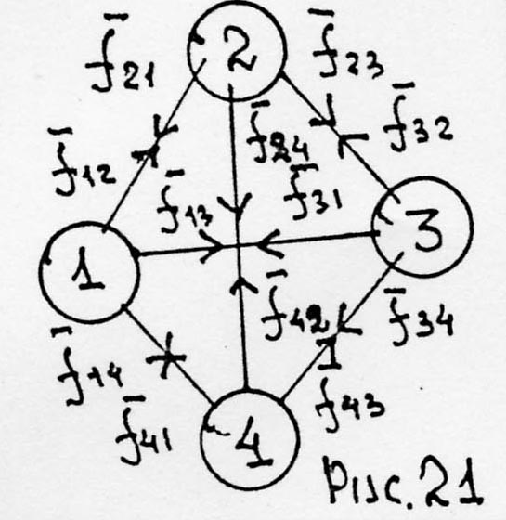
Возьмем взаимодействующие между собой n материальных точек. Рассмотрим конкретно ситуацию при n = 4. На рис.21 показаны точки 1, 2, 3, 4 и силы взаимодействия между ними (f_{ik} ). i, k = 1, 2, 3, 4.
Для каждой материальной точки справедлив второй закон Ньютона, а для каждой пары точек справедлив третий закон Ньютона. В результате получаем:
${\vec{f}}_{\text{14}}+{\vec{f}}_{\text{41}}=0$
(1) $\frac{d{\vec{P}}_{1}}{\text{dt}}$ = ${\vec{f}}_{\text{14}}$ + ${\vec{f}}_{\text{12}}$ + ${\vec{f}}_{\text{13}}$ ${\vec{f}}_{\text{42}}+{\vec{f}}_{\text{24}}=0$
(2) $\frac{d{\vec{P}}_{2}}{\text{dt}}$ = ${\vec{f}}_{\text{24}}+{\vec{f}}_{\text{23}}+{\vec{f}}_{\text{21}}$ ${\vec{f}}_{\text{43}}+{\vec{f}}_{\text{34}}=0$
(3) $\frac{d{\vec{P}}_{3}}{\text{dt}}$ = ${\vec{f}}_{\text{31}}+{\vec{f}}_{\text{32}}+{\vec{f}}_{\text{34}}$ ${\vec{f}}_{\text{13}}+{\vec{f}}_{\text{31}}=0$
(4) $\frac{d{\vec{P}}_{4}}{\text{dt}}$ = ${\vec{f}}_{\text{41}}+{\vec{f}}_{\text{42}}+{\vec{f}}_{\text{43}}$ ${\vec{f}}_{\text{12}}+{\vec{f}}_{\text{21}}=0$
${\vec{f}}_{\text{23}}+{\vec{f}}_{\text{32}}=0$

Если рассматривать каждую точку как индивидуальный "целостный" объект, то все силы, действующие на нее - внешние. Выделим из совокупности данных четырех точек точки 1, 2, 3 и объединим их в систему. При этом точка 4 становится внешней по отношению к системе, состоящей из точек 1, 2, 3 и действует внешними силами на систему.
Для получения характеристики системы сложим уравнения движения точек, принадлежащих системе, т.е. уравнения (1), (2), (3). С учетом третьего закона получим
$\frac{d{\vec{P}}_{1}}{\text{dt}}+$ $\frac{d{\vec{P}}_{2}}{\text{dt}}$+$\frac{d{\vec{P}}_{3}}{\text{dt}}$= $\vec{f}$₄₁ + $\vec{f}$₄₂ + $\vec{f}$₄₃
Это выражение можно записать как
$\frac{d}{\text{dt}}$ (${\vec{P}}_{1}+{\vec{P}}_{2}+{\vec{P}}_{3}$) = $\sum_{i=1}^{3}{f_{4i}}$ = $\vec{F}$
Обозначим ${\vec{P}}_{1}+{\vec{P}}_{2}+{\vec{P}}_{3}=\vec{P}$ и получим формулу $\frac{d}{\text{dt}}\vec{P}=\vec{F}$
Слева - производная суммы трех импульсов точек, справа - сумма сил, с которыми четвертая точка действует на точки системы.
Сумма трех импульсов точек обозначена $\vec{P}$ и носит название импульса системы материальных точек. Эта величина и является характеристикой системы. Сумма сил $\vec{F}$ является суммой внешних сил, действующих на систему материальных точек.
Итак, разбив совокупность взаимодействующих материальных точек на систему материальных точек и точки внешние по отношению к системе и, проделав математически операции с использованием аксиоматики Ньютона, получили физическую величину, характеризующую систему материальных точек как целостный объект, а именно: импульс системы материальных точек $\vec{P}$ и закон его изменения:
Производная импульса системы материальных точек равна результирующей внешних сил, действующих на эту систему:
$\frac{d\vec{P}}{\text{dt}}=\vec{F}$
Закон имеет векторный характер
$$\vec{P}=\left\{{\vec{P}}_{X},{\vec{P}}_{Y},{\vec{P}}_{Z}\right\}$$
$$\vec{F}=\left\{{\vec{F}}_{X},{\vec{F}}_{Y},{\vec{F}}_{Z}\right\}$$

и в проекциях на оси декартовой системы координат получим
$\frac{{\text{dP}}_{x}}{\text{dt}}$ = F_{x} ; $\frac{{\text{dP}}_{y}}{\text{dt}}$ = F_{y}; $\frac{{\text{dP}}_{z}}{\text{dt}}$ = F_{z}
Если мы объединим все четыре точки в систему, то получим
${\vec{P}}_{1}+{\vec{P}}_{2}+{\vec{P}}_{3}+{\vec{P}}_{4}=\vec{P}$ и $\frac{d\vec{P}}{\text{dt}}$ = 0.
Действительно, при объединении всех точек в систему не остается точек, внешних по отношению к системе, а значит и внешних сил. Системы, на которые не действуют внешние силы, называются замкнутыми. Для замкнутых систем импульс системы есть величина постоянная. (Из условия $\frac{d\vec{P}}{\text{dt}}$ = 0 следует $\vec{P}$ = const).
Для незамкнутых систем может сохраняться проекция импульса вдоль какого-либо направления при условии, что проекция результирующей внешних сил вдоль того же направления равна нулю.
Надо помнить, что поскольку выведенный закон есть следствие второго закона Ньютона, он справедлив только в инерциальной системе отсчета.
1.5.3. 2. Центр масс
Теореме об изменении импульса системы можно придать форму второго закона Ньютона, рассматривая ускоренное движение некоторой точки системы, называемой центром масс.
Центром масс системы N материальных точек m_{i} (1≤ i ≤N), положение которых в данной системе отсчета задано радиус-векторами ${\vec{r}}_{i}$, называют точку пространства, координаты которой определяются уравнением
$\vec{R}=\frac{1}{M}\sum_{i=1}^{N}{m_{i}{\vec{r}}_{i}}$, где М = $\sum_{i}{m_{i}}$ суммарная масса системы.
Как видно из определения центр масс - геометрическая, а не материальная точка. Она может быть расположена и в пределах системы материальных точек и вне ее.
Перепишем формулу, определяющую центр масс, как $M\vec{R}=\sum_{i=1}^{N}{m_{i}{\vec{r}}_{i}}$ и продифференцируем по времени.
Получим $M\frac{d\vec{R}}{\text{dt}}=\sum{m_{i}\frac{d{\vec{r}}_{i}}{\text{dt}}}$, где $\frac{d\vec{R}}{\text{dt}}$ - скорость центра масс V_{ц.м.} ;
$\frac{d{\vec{r}}_{i}}{\text{dt}}={\vec{V}}_{i}$ скорость i-массы.
Отсюда получим $\vec{P}=M⋅{\vec{V}}_{ц\text{.}м\text{.}}=\sum_{i=1}^{N}{m_{i}}{\vec{V}}_{i}$.
Импульс системы материальных точек равен сумме импульсов материальных точек, входящих в систему. Продифференцировав это соотношение, получим
$$\frac{d\vec{P}}{\text{dt}}=M\frac{d{\vec{V}}_{ц\text{.}м\text{.}}}{\text{dt}}=\sum_{i=1}^{N}{m_{i}}\frac{d{\vec{V}}_{i}}{\text{dt}}=\sum_{i=1}^{N}{{\vec{F}}_{i}}$$
Здесь $\vec{F}$= $\sum_{i=1}^{N}{F_{i}}$ есть результирующая сила всех внешних сил.
Таким образом, в инерциальной системе отсчета произведение массы системы материальных точек М умноженной на ускорение центра масс системы ${\vec{A}}_{ц\text{.}м\text{.}}$ равно сумме действующих на систему внешних сил
$$M⋅{\vec{A}}_{ц\text{.}м\text{.}}=\vec{F}$$
Если система замкнута, то есть $\vec{F}=0$, то ${\vec{A}}_{ц\text{.}м\text{.}}=$ 0 и ${\vec{V}}_{ц\text{.}м\text{.}}=$ const. Другими словами, внутренние силы не могут изменить скорость центра масс системы.
1.5.3.3. Момент импульса системы материальных точек.
Дана совокупность материальных точек. Для каждой материальной точки существует момент импульса $\vec{N}=\left[\vec{r}⋅\vec{P}\right]$ и закон изменения момента импульса $\frac{d\vec{N}}{\text{dt}}=\vec{M}$, где М - момент сил $\vec{M}=\left[\vec{r}⋅\vec{F}\right]$
Объединим часть точек в систему, запишем для каждой из точек системы закон изменения момента импульса относительно какой-либо точки и просуммируем. Получим
$$\sum_{i}{\frac{d{\vec{N}}_{i}}{\text{dt}}}=\sum{{\vec{M}}_{i}}+\sum{{\vec{M}}_{k}}$$
где $\sum{{\vec{M}}_{i}}$ - суммарный момент внутренних сил (при объединении в систему часть сил стала внутренними); $\sum{{\vec{M}}_{k}}$ - суммарный момент внешних сил (силы со стороны материальных точек, не вошедших в систему).
Сумма производных равна производной суммы, т.е.$\sum_{i}{\frac{d}{\text{dt}}}{\vec{N}}_{i}=\frac{d}{\text{dt}}\sum_{i}{{\vec{N}}_{i}}$,
где $\sum_{i}{{\vec{N}}_{i}={\vec{N}}_{i}}$ момент импульса системы материальных точек. Очевидно, $\sum{M_{i}}$=0. Действительно, рассмотрим две точки, принадлежащие системе и взаимодействующие друг с другом силами ${\vec{f}}_{1}$ и ${\vec{f}}_{2}$. ( рис.22). При этом ${\vec{f}}_{1}$ +${\vec{f}}_{2}$= 0. Пусть радиус-векторы точек, входящиx в моменты сил, равны ${\vec{r}}_{1}$ и ${\vec{r}}_{2}$. Момент силы ${\vec{f}}_{1}$ отрицательный, так как создает вращение по часовой стрелке. Момент силы ${\vec{f}}_{2}$ положительный, так как создает вращение против часовой стрелки. Абсолютные значения моментов сил ${\vec{f}}_{1}$ и ${\vec{f}}_{2}$ равны:
$\left|M_{1}|=\left|{\vec{f}}_{1}\right|⋅\left|{\vec{r}}_{1}\right|⋅\text{sin}({\vec{r}}_{1}\vec{F})=\right|{\vec{f}}_{1}|⋅h$ $\left|M_{2}|=\left|{\vec{f}}_{2}\right|⋅\left|{\vec{r}}_{2}\right|⋅\text{sin}({\vec{r}}_{2}\vec{F})=\right|{\vec{f}}_{2}|⋅h$

Таким образом, система материальных точек характеризуется величиной "момента импульса системы материальных точек", а закон его изменения гласит, что в инерциальной системе отсчета производная момента импульса системы материальных точек равна сумме моментов внешних сил (относительно той же точки), действующих на систему:
$$\frac{d\vec{N}}{\text{dt}}=\sum_{k}{{\vec{M}}_{k}}$$
Если сумма моментов внешних сил, действующих на систему, равна нулю, то момент импульса такой системы сохраняется.
1.5.3.4.Механическая энергия системы материальных точек. Примеры.
Рассмотрим совокупность материальных точек, на каждую из которых действуют внешние силы F_{i}, каждая имеет массу m_{i}, и каждая под действием силы совершает перемещение. Тогда для каждой точки можно записать: ΔЕ_{i} = А_{i}
Объединим часть материальных точек в систему и просуммируем левые и правые части уравнений. Получим
$$\sum_{K=1}^{k}{{ΔE}_{K}}=\sum_{K=1}^{k}{A_{K}}$$
где k - число объединенных в систему материальных точек или ΔЕ = А₁₂ , где
E = $\sum_{i=1}^{k}{E_{i}}A_{\text{12}}=\sum_{i=1}^{k}{A_{i}}$
При объединении материальных точек в систему часть сил, которые для индивидуальных отдельных точек были внешними, стали внутренними и поэтому в общем случае в работу А₁₂ входят и работа внешних сил А_{внеш}, и работа внутренних сил А_{внутр} .
Таким образом, можно записать, что ΔЕ = А_{внеш} + А_{внутр} , при этом и в работе внешних сил, и в работе внутренних сил учитываются и консервативные, и диссипативные силы.
Итак, в инерциальной системе отсчета изменение кинетической энергии системы материальных точек равно работе всех сил, действующих на точки системы.
ΔЕ = $A_{\text{ù}}^{\text{}}+À_{\text{ù}}^{\text{}}+À_{\text{}ð}^{\text{}}+À_{\text{}ð}^{\text{}}$,
где
$À_{\text{ù}}^{\text{}}$ - работа внешних консервативных сил,
$À_{\text{ù}}^{\text{}}$ - работа внешних диссипативных сил,
$À_{\text{}ð}^{\text{}}$ - работа внутренних консервативных сил,
$À_{\text{}ð}^{\text{}}$ - работа внутренних диссипативных сил.
Выделим работу внутренних консервативных сил - $À_{\text{}ð}^{\text{}}$. Работа консервативных сил не зависит от формы пути, а зависит только от взаимного расположения материальных точек системы, т.е. величина этой работы связана с конфигурацией системы. Поэтому эту работу можно считать характеристикой системы. Введем эту характеристику.
Пусть система состоит, например, из четырех материальных точек (1,2,3,4), которые могут образовывать различные конфигурации (1,2,3,4), занимая определенные положения (показаны на рис.23).
Выберем произвольно конфигурацию, например, № 3 и назовем ее нулевой.
Пусть в данный момент времени система образует конфигурацию № 1. Работа, совершаемая консервативными внутренними силами при переходе системы материальных точек из рассматриваемой конфигурации (1) в конфигурацию, принятую за нулевую (0), называется потенциальной энергией 1 системы в первой конфигурации.
Значение потенциальной энергии зависит от того, какая конфигурация условно принята за нулевую. Если за нулевую принять конфигурацию № 3, то при конфигурации № 1 система будет обладать потенциальной энергией U = А₁₃ , равной работе консервативных сил при переходе системы из конфигурации 1 в конфигурацию 3. Если же за нулевую принять конфигурацию № 2, то потенциальная энергия будет равна U’ = А₁₂

Рис.24а,б
Вследствие консервативности сил, действующих в системе, работа вдоль пути 12 равна работе вдоль пути 132: А₁₂ = А₁₃ + А₃₂ или U’ = U + А₃₂ Работа A₃₂ постоянна, т.е. не зависит от координат системы в рассматриваемом положении 1. Оно полностью определяется выбором нулевых положений 3 и 2, т.е. при замене одного нулевого положения на другое потенциальная энергия изменяется на постоянную величину. Таким образом, потенциальная энергия определена не однозначно, а с точностью до произвольной постоянной.
Эта неоднозначность не влияет на физические процессы, так как они зависят не от абсолютного значения самой потенциальной энергии, а лишь от ее разностей в различных состояниях.
Пусть система перешла из положения 1 в положение 2 по пути 12. Тогда А₁₂ = А₁₀₂ = А₁₀ + А₀₂ = U₁ - U₂, где U₁ = А₁₀ + С и
U₂ = А₂₀ + С и С - постоянная.
Таким образом, А₁₂ = U₁ - U₂, т.е. работа внутренних консервативных сил равна убыли потенциальной энергии системы
А₁₂ = -ΔU.
Введем полученное для работы внутренних консервативных сил выражения в общую формулу
ΔE = -$Δ$U +$À_{\text{}ð}^{\text{}}$ + $À_{\text{ù}}^{\text{}}$ +$À_{\text{ù}}^{\text{}}$
или
Δ(Е + U) = +$À_{\text{}ð}^{\text{}}$ + $À_{\text{ù}}^{\text{}}$ +$À_{\text{ù}}^{\text{}}$
Величина E + U = W называется полной механической энергией системы материальных точек
ΔW = +$À_{\text{}ð}^{\text{}}$ + $À_{\text{ù}}^{\text{}}$ +$À_{\text{ù}}^{\text{}}$
Если в системе отсутствуют неконсервативные (диссипативные) силы, то такая система называется консервативной. Для нее ΔW = $À_{\text{ù}}^{\text{}}$ Если работа внешних сил, действующих на консервативную систему равна нулю, то ΔW = 0 или W = const, т.е. полная механическая энергия системы сохраняется.
Значение потенциальной энергии зависит от того, какая конфигурация условно принята за нулевую. Если за нулевую принять конфигурацию № 3, то при конфигурации № 1 система будет обладать потенциальной энергией U = А₁₃ , равной работе консервативных сил при переходе системы из конфигурации 1 в конфигурацию 3. Если же за нулевую принять конфигурацию № 2, то потенциальная энергия будет равна U’ = А₁₂

Рис.24а,б
Вследствие консервативности сил, действующих в системе, работа вдоль пути 12 равна работе вдоль пути 132: А₁₂ = А₁₃ + А₃₂ или U’ = U + А₃₂ . Работа A₃₂ постоянна, т.е. не зависит от координат системы в рассматриваемом положении 1. Оно полностью определяется выбором нулевых положений 3 и 2, т.е. при замене одного нулевого положения на другое потенциальная энергия изменяется на постоянную величину. Таким образом, потенциальная энергия определена не однозначно, а с точностью до произвольной постоянной.
Эта неоднозначность не влияет на физические процессы, так как они зависят не от абсолютного значения самой потенциальной энергии, а лишь от ее разностей в различных состояниях.
Пусть система перешла из положения 1 в положение 2 по пути 12. Тогда А₁₂ = А₁₀₂ = А₁₀ + А₀₂ = U₁ - U₂, где U₁ = А₁₀ + С и
U₂ = А₂₀ + С и С - постоянная.
Таким образом, А₁₂ = U₁ - U₂, т.е. работа внутренних консервативных сил равна убыли потенциальной энергии системы
А₁₂ = -ΔU.
Введем полученное для работы внутренних консервативных сил выражения в общую формулу
ΔE = -$Δ$U +$À_{\text{}ð}^{\text{}}$ + $À_{\text{ù}}^{\text{}}$ +$À_{\text{ù}}^{\text{}}$
или
Δ(Е + U) = +$À_{\text{}ð}^{\text{}}$ + $À_{\text{ù}}^{\text{}}$ +$À_{\text{ù}}^{\text{}}$
Величина E + U = W называется полной механической энергией системы материальных точек
ΔW = +$À_{\text{}ð}^{\text{}}$ + $À_{\text{ù}}^{\text{}}$ +$À_{\text{ù}}^{\text{}}$
Если в системе отсутствуют неконсервативные (диссипативные) силы, то такая система называется консервативной. Для нее ΔW = $À_{\text{ù}}^{\text{}}$ Если работа внешних сил, действующих на консервативную систему равна нулю, то ΔW = 0 или W = const, т.е. полная механическая энергия системы сохраняется.
Примеры. 1) Потенциальная энергия точки массы m, поднятой на высоту h над Землей (Рис.25а). Если материальная точка упадет с высоты h на нулевой уровень (т.е. уровень, для которого h = 0), то сила тяжести совершит работу A = mgh.
1 – состояние системы, когда материальная точка находится на высоте $h\text{.}$
0 - состояние системы, принятое за нулевое.
Поэтому на высоте h материальная точка обладает потенциальной энергией U = mgh + C. Постоянная С равна потенциальной энергии на нулевом уровне. Полагая ее равной 0, получим U = mgh
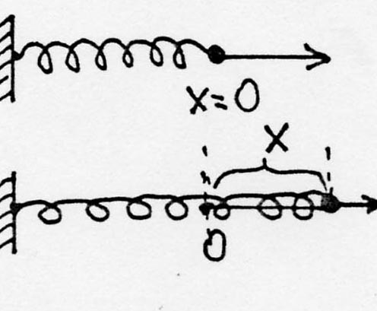
2) Потенциальная энергия растянутой пружины (Рис.25б)
U=$A_{\text{10}}=\int_{0}^{x}{\text{Fdx}=\int_{0}^{x}{\text{kxdx}=\frac{1}{2}{\text{kx}}^{2}+С,}}$ где $k$ - жесткость пружины.
Если считать С=0, то U = 1/2${\text{kx}}^{2}$.

Рис.25б

3) Потенциальная энергия гравитационного притяжения двух материальных точек.
По закону всемирного тяготения сила взаимодействия (притяжения) двух материальных точек с массами m₁ и m₂ находящихся на расстоянии r, равна
F = G$\frac{\text{Mm}}{r^{2}}$
Пусть масса М остается неподвижной, а масса m приближается к ней из бесконечности в какую-нибудь точку r. Тогда гравитационные силы совершают работу
A_{∞r} = $\int_{∞}^{γ}{G\frac{\text{Mm}}{r^{2}}}\text{dr}=G\frac{\text{Mm}}{r}$
По определению, потенциальная энергия это работа при переходе системы из заданной конфигурации в нулевую. Если считать за нулевую конфигурацию состояние системы, при котором материальная точка m находится на бесконечности, то получим
$U(r)=A_{r∞}+C=−A_{∞r}+C=−G\frac{\text{Mm}}{r}+C$
Потенциальную энергию на бесконечности обычно считают нулевой и тогда
$U(r)=−G\frac{\text{Mm}}{r}$U(R )
Если в качестве одного тела взять материальную точку, находящуюся на высоте h над поверхностью Земли, а в качестве другого тела - Землю, то получим (в соответствии с выше приведенной формулой), что потенциальная энергия тела, поднятого на высоту h от поверхности Земли, равна
U = -G $\frac{\text{Mm}}{R+r}$ ,где R – радиус Земли
при условии, что U(∞) = 0. С другой стороны, ранее мы вывели, что U= mgh при U(R) = 0 . Выражения разные, так как берутся разные нулевые уровни энергии. В первом случае нулевая потенциальная энергия берется на бесконечности, во втором случае нулевая потенциальная энергия берется на поверхности Земли (кроме того, во втором случае имеется ограничение на высоту h << R).
Ранее мы показали, что при выборе разных нулевых уровней (О и О’) потенциальной энергии между потенциальными энергиями $U_{\text{10}}$ и $U_{10^{'}}$’ существует связь $U_{\text{10}}=U_{\text{10}'}+A_{0'0}\text{.}$ Эта связь имеет место и в данном случае. Действительно, для тела массы m, находящегося на высоте h над поверхностью в соответствии с этой формулой:
$$\begin{aligned}U_{\text{10}}=\text{mgh}=U_{\text{10}'}+A_{0'0}=−\frac{∂\text{Mm}}{(R+h)}+A_{∞R}= \\ −\frac{Δ\text{mMR}}{R^{2}}(1−\frac{h}{R})+\text{mgR}=\text{mgh}−\text{mgR}+\text{mgR}=\text{mgh}\text{.}\end{aligned}$$
Итак, если тело массы m движется со скоростью V, то его полная механическая энергия может быть выражена как U = $\frac{{\text{mV}}^{2}}{2}−\frac{\text{GMm}}{r}$, при условии что нулевой уровень потенциальной энергии берется на бесконечности.

1.5.4. Модель «Абсолютно твердое тело»
Так как абсолютно твердое тело может рассматриваться как частный случай системы материальных точек, то все законы, выведенные для системы материальных точек, справедливы и для абсолютно твердого тела.
Рассмотрим поведение абсолютно твердого тела, когда оно находится в движении и покое относительно какой-либо системы отсчета.

1.5.4.1. Движение тела
Частными случаями являются поступательное движение тела и вращательное движение тела вокруг оси. Поступательным движением тела называется движение, при котором отрезок прямой, проведенный между двумя любыми точками тела при движении тела перемещается, оставаясь параллельным самому себе.
Вращательным движением тела относительно оси называется такое движение, при котором траектории движения всех точек тела являются концентрическими окружностями с центром на одной прямой - оси вращения.
В случае произвольного, так называемого плоского движения тела (движения, при котором все точки тела движутся в параллельных друг другу плоскостях), движение можно рассматривать как совокупность поступательного движения и вращения относительно неподвижной оси, перпендикулярной этим плоскостям. Часто удобно в качестве оси выбрать ось, проходящую через центр масс тела.
При поступательном движении все точки тела имеют одинаковые скорости и ускорения и движение тела можно описать уравнением
M ${\vec{a}}_{ц}$= $\sum_{i}{{\vec{F}}_{i}}$
где М - масса тела, ${\vec{a}}_{ц}$ - ускорение центра масс тела, F - внешние силы.
При вращательном движении тела вокруг оси радиусы-векторы (относительно оси) всех его точек за малый промежуток времени Δt поворачиваются на один и тот же угол Δϕ, поэтому угловые величины (угловое перемещение, угловая скорость и угловое ускорение) имеют одинаковые значения для всех точек тела и могут служить характеристиками вращения тела как целого.
Для вращательного движения точки ранее было получено уравнение
$J\vec{β}=\vec{M}$.
Чтобы получить уравнение вращательного движения тела вокруг оси, надо разбить тело на отдельные материальные точки Δm_{i}, записать уравнение движения для каждой точки и просуммировать по всем точкам. Получим
$\sum_{i}{J_{i}β}=\sum_{i}{M_{i}}$,
где $\sum{J_{i}}=J=\sum{{Dm}_{i}r_{i}^{2}}$ - носит название момента инерции тела;
$\vec{M}=\sum{{\vec{M}}_{i}}$ - суммарный момент внешних сил, действующих на тело; $\vec{β}$ - угловое ускорение, одинаковое для всех точек тела.
Итак, $J\vec{β}=\vec{M}$.
Момент инерции тела находится с использованием математических операций
$J={\text{lim}}_{Dm→0}\sum{{Dm}_{i}r_{i}=\int{r^{2}\text{dm}}}$,
если учесть, что dm = ρ(x, y, z) dV, где ρ - плотность, а dV – элемент объема, то формула для вычисления момента инерции тела имеет вид
$J=\int{ρ(x,y,z)r^{2}(x,y,z)\text{dxdydz}}$.
Итак, чтобы описать плоское движение абсолютно твердого тела, надо составить уравнение движения его центра масс и уравнение вращательного движения тела относительно оси, проходящей через центр масс.
$$\begin{aligned}\left\{{\text{Ma}}_{\text{.}\text{.}}=\sum{{\vec{F}}_{i}} | \right.\end{aligned}$$
Если тело движется в плоскости XOY, то эти векторные уравнения надо расписать в проекциях, использовав две системы отсчета: систему XYZ,, в координатной плоскости XOY которой движется центр масс тела, и систему X’Y’Z’, связанную с телом, у которой начало совпадает с центром масс тела, а оси параллельны координатным осям системы XYZ.
Итак:
$$\begin{aligned}\left\{m\frac{d^{2}X_{\text{.}\text{.}}}{{\text{dt}}^{2}}=\sum_{i}{F_{x_{i}}} | \right.\left\{m\frac{d^{2}Y_{\text{.}\text{.}}}{{\text{dt}}^{2}}=\sum_{i}{F_{y_{i}}} | \right.\end{aligned}$$

1.5.4.2. Равновесие тела.
Если твердое тело находится в состоянии покоя, т.е. не движется в выбранной системе отсчета, то все его точки имеют постоянные радиус-векторы ${\vec{r}}_{i}$= const и скорость $\vec{V}$, равную нулю. Это приводит к условиям равновесия твердого тела
$\sum{{\vec{F}}_{i}=0;}\sum{M_{K}=0}$.
Эти условия равновесия выполняются для любой точки тела. Если действующие на тело силы лежат в одной плоскости, то векторное уравнение для сил сводится к двум скалярным $\sum_{i}{F_{\text{ix}}=0};\sum_{i}{F_{\text{iy}}}=0$, при условии, что оси x и y расположены в плоскости действия сил. Выбор точки, относительно которой рассматриваются моменты сил (уравнения моментов) обусловлен только соображениями удобства: уравнения моментов тем проще, чем больше сил будут иметь равные нулю моменты.
1.5.5. Модель "сплошная среда"
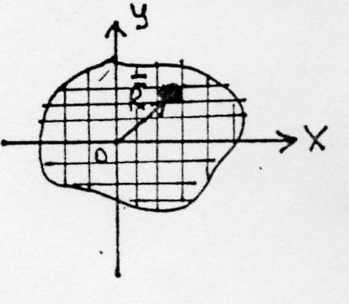
Сплошная среда - тело, физические свойства в котором распределены непрерывно. Тело можно разбить на отдельные участки, контактирующие друг с другом (рис.27), при этом объем отдельного участка (характеризующийся радиус-вектором $\vec{R}$)может быть достаточно мал, т.е. настолько, что в объеме этого участка величины физических свойств постоянны, но с другой стороны, - объем этого участка Рис.27 настолько велик, что поведение отдельных молекул на свойствах участка не сказывается. Свойства отдельных участков очень близки, и потому изменение параметров от участка к участку происходит непрерывным образом.
Итак, V = V_{i} , где - объем отдельного участка. В пределах каждого V_{i} параметры постоянны, V_{i} >> V. $Δ$P = $P_{i}−P_{k}$ (разность значений какого-либо параметра двух соседних участков) $ΔP→0$, и в пределах сплошной среды параметры являются непрерывными функциями радиус-вектора $\vec{R}$.
Сплошные среды в механике делятся на твердые, жидкие и газообразные.
В механике под твердой сплошной средой понимают тело, которое имеет форму и объем.
Соответственно, тело, представляющее собой жидкую сплошную среду, имеет объем, но не обладает собственной формой.
Газовое тело не имеет ни собственного объема, ни собственной формы, а принимает форму и объем сосуда, в котором газовая среда находится.
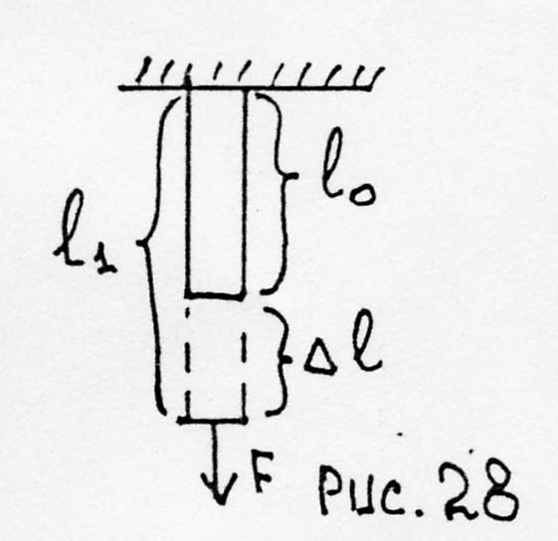
Изменение формы тел связано со свойством тел неупруго деформироваться. Это свойство - свойство тел неупруго деформироваться под действием сил называют текучестью.
Рассмотрим поведение твердого тела как твердой сплошной ограниченной среды. Возьмем стержень из твердого материала длины l и сечения S. Укрепим его верхний конец так, что стержень примет вертикальное положение и будем к нижнему основанию стержня прикладывать силу F, направленную вниз. (рис.28).
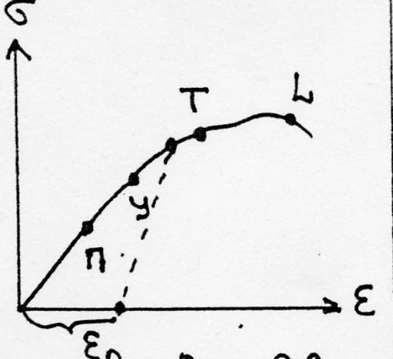
Под действием этой силы стержень будет удлиняться. Пусть под действием силы F стержень растянется до длины l. Введем физические параметры: относительное удлинение (относительную деформацию) $ε=\frac{Δl}{l}$ и напряжение $σ=\frac{F}{S}$. Прикладывая различные силы F и измеряя относительное удлинение можно получить график зависимости $σ=f(ε)$ (Рис.29.)
Рис.29.
Исследование графика показывает, что при малых напряжениях имеет место линейная зависимость (участок О-П называется областью пропорциональности, а точка П - предел пропорциональности). При дальнейшем увеличении напряжений линейной зависимости уже не наблюдается, однако вплоть до точки Y при снятии напряжений тело приобретает первоначальные размеры. Точку Y называют пределом упругости, а область ОУ - называется областью упругих деформаций. При дальнейшем увеличении напряжений имеет место сложная функциональная зависимость, а при снятии напряжений тело остается частично деформированным. Эта область носит название пластических деформаций, а та деформация, которая остается в теле после снятия напряжений, называется остаточной ($ε_{0}$).
Начиная с точки Т (называемой предел текучести) до точки L (называемой предел прочности) при очень незначительных изменениях напряжений имеют место значительные изменения относительных удлинений. Однако, чтобы достичь этой области, надо приложить значительные усилия. При снятии напряжений в этой области остаются значительные остаточные деформации, т.е. имеют место значительные необратимые изменения формы. При достижении напряжений, превышающих точку L (предел прочности) следует разрушение тела. Итак, в твердых телах для достижения предела текучести надо приложить значительные напряжения.
В жидких и газообразных телах текучесть проявляется под действием сколь угодно малых сил, приложимых в любом направлении. Так, воде достаточно вылиться из сосуда, чтобы под действием собственного веса разлиться по полу. Отметим, что в невесомости разливания не происходит - там под действием очень малых сил поверхностного натяжения, имеющих молекулярное происхождение, жидкость принимает сферическую форму. Однако, кроме текучести, жидкие и газообразные тела, находясь в каких-либо объемах (сосудах и т.п.) обладают свойством упругости.
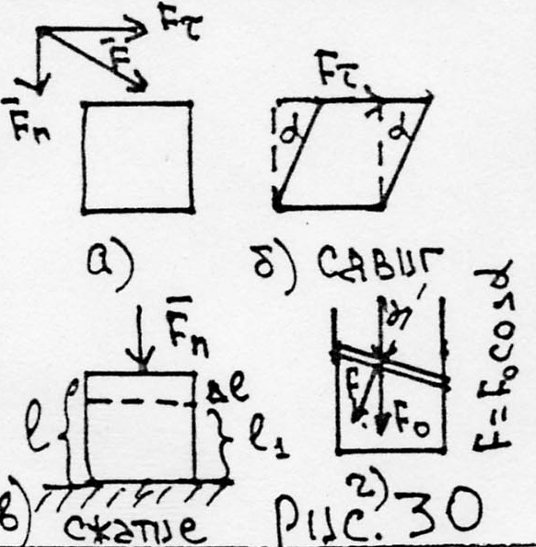
Упругость - свойство тел изменять форму и размеры под действием нагрузок и самопроизвольно восстанавливать исходную конфигурацию при прекращении внешнего воздействия. Если взять детский воздушный шарик, наполненный воздухом, и ткнуть в него пальцем, то будет вмятина, если палец убрать, - форма шарика восстановится. Позднее мы рассмотрим свойства сплошной среды, связанные с наличием в ней сил упругости.
Если подействовать силой F на поверхность твердого тела под каким-либо углом, то эту силу можно представить как две составляющие
а) касательную, направленную вдоль поверхности и создающую деформацию сдвига (F_{кас});
б) нормальную, направленную перпендикулярно поверхности и создающую деформацию сжатия (F_{Н}). (Рис.30а,б,в).
В жидкости, находящейся в равновесии, существование касательных составляющих поверхностных сил невозможно, так как из-за текучести любая сколь угодно малая сила вызовет деформацию жидкости, т.е. нарушит механическое равновесие системы. Таким образом, в жидкости существует только нормальная составляющая. (Рис.30г)
Поэтому при механическом равновесии для описания взаимодействия элементов жидкости достаточно рассматривать только нормальные компоненты внешних контактных сил.
Нормальная компонента контактной силы ΔF_{Н}, действующая на элементарную площадку ΔS, называется элементарной силой давления ΔF_{Н} = ρ ΔS. Коэффициент пропорциональности ρ, не зависящий от ориентации площадки, называется давлением
Р = $\frac{{DF}_{í}}{DS}$.
В системе СИ единица давления Паскаль (па): 1 па = 1 Н/м².
Рассмотрим поведение моделей «твердая упругая сплошная среда» и «жидкая сплошная среда».
1.5.6. Модель «Твердая упругая сплошная среда»
В этой модели изменение длины тела пропорционально величине приложенной силы, при этом после прекращения действия силы тело полностью восстанавливает первоначальную форму. В частности, если тело представляет собой однородный стержень, деформированный некоторой силой F, направленной вдоль его длины, то величина деформации $Δl$ пропорциональна длине стержня $(l)$, обратно пропорциональна площади его сечения S.
$Δl=\frac{l}{\text{SE}}$ F,
где константа $E$ зависит только от свойств материала, из которого сделан стержень и носит название модуля Юнга.
Закон, записанный в данном виде, закон экспериментальный, получен для реального тела, которое в заданных условиях эксперимента можно считать упругим.
Для работы с моделью как математической закону может быть придана чисто математическая (дифференциальная) форма, хотя в ряде задач можно использовать и выше написанную форму. Рассмотрим малый элемент упругой среды длиной Δ х, основание которого имеют координаты х и х + Δх. (Рис.31).
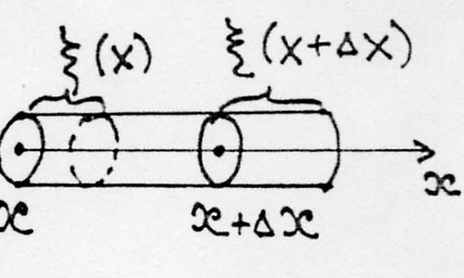
Если векторы смещения в точке х и точке х + Δх равны ξ (х) и ξ (х+Δх), то рассматриваемый элемент получит абсолютное удлинение ξ (х+ Δх) - ξ (х)
и относительное удлинение$ε=\frac{ξ(x+Δ[x)−ξ(x)}{Δx}$.
Рис.31 Так что для него закон Гука запишется в виде $s_{x}=\frac{E[x(x+Dx)=x(x)}{Dx}$.
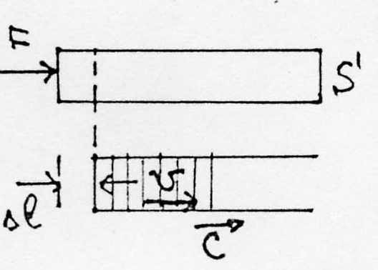
В пределе при Δх→0 слева будет стоять значение σ(х) в точке х, а справа производная $\frac{dx}{\text{dx}}$. Так как в общем случае смещение зависит и от других координат, то это будет частная производная $\frac{∂ξ}{∂x}$. Итак: σ_{n} (х) = $\frac{E∂ξ}{∂x}$
Рассмотрим конкретную задачу о нахождении скорости распространения малых продольных возмущений в стержне, который рассматривается в модели упругой сплошной среды, при этом считаем, что возмущения возникли в результате действия постоянной силы F, приложенной в некоторый момент к его свободному концу.( Рис.32)
Рис.32 Этот момент примем за начало отсчета времени. В возмущенной области стержня все вещество в любой момент времени t движется с постоянной скоростью V, а сам стержень в указанной области всюду деформирован одинаково. Если m - масса деформированной части стержня в момент времени t, то его импульс в этот момент будет $\text{mV}$. Приращение импульса стержня за время dt равно импульсу действующей на тело силы $d(\text{mV})=\text{Fdt}$ или
$m\frac{\text{dV}}{\text{dt}}+V\frac{\text{dm}}{\text{dt}}=F$.
Так как по условию скорость возмущения постоянна, то имеем
$V\frac{\text{dm}}{\text{dt}}=F$.
За время $t$ возмущение проходит путь $1=\text{ct}$, где $c$ - скорость возмущения, так что масса возмущенной части стержня будет $m=ρ\text{Sct}$, где ρ - плотность, а S - площадь поперечного сечения стержня. Получим $ρ\text{cVS}=F$ или $P=ρ\text{cV}$, где $P=\frac{F}{S}$ - давление в возмущенной части стержня. Вообще говоря, в возмущенной части стержня и ρ, и S изменяются, но для слабых возмущений этим можно пренебречь.
Согласно закону Гука $\frac{Δl}{l}=\frac{1}{E}\frac{F}{S}$ или $ε=\frac{1}{E}P$. Теперь отметим, что к малому моменту времени t правый конец сжатой области стержня В еще не успел переместиться, тогда как левый свободный конец А’ двигался в течение времени t и переместился на расстояние $\text{Vt}$, в результате длина возмущенной области стержня по сравнению со своей исходной длиной укоротилась на $Δl≈\text{Vt}$. Поэтому $ε=\frac{Δl}{l}⋅\frac{V}{c}$и $ρ=\frac{\text{EV}}{c}$. Исключая $P$ из формул расчета $P=ρ\text{cV}$ и $P=\frac{\text{EV}}{c}$, получим, что $c=\sqrt{\frac{E}{ρ}}$. Это и есть формула, определяющая скорость распространения возмущений в данном случае, полученная как следствие второго закона Ньютона для модели упругой сплошной среды.
Заметим, что при выводе формулы для скорости, закон Гука использовался в упрощенном виде с учетом того, что возмущение в данной задаче однородно. В случае неоднородных, зависящих от времени возмущений при расчетах требуется уже математическая (дифференциальная) форма закона Гука. Позднее мы в этом убедимся при рассмотрении волнового движения.
При описании сплошных сред используется аппарат математической теории поля.
Векторным или скалярным полем называется область пространства, каждой точке которой отнесено значение некоторого вектора или скаляра. Так как каждая точка пространства (и, следовательно, поля) определяется ее радиусом-вектором R,, то задание векторного или скалярного поля эквивалентно заданию некоторой векторной или скалярной функции [$\vec{a}$($\vec{R}$) или ϕ($\vec{R}$)]. Функции $\vec{a}$($\vec{R}$) и ϕ($\vec{R}$ ) могут, конечно, зависеть, помимо $\vec{R}$ , и от других каких-либо аргументов (например, от времени), и считаются непрерывными и дифференцируемыми относительно всех аргументов.
Используем полевые представления для описания поведения жидкостей и газов.
1.5.7. Модель «жидкая сплошная среда»
Так как при своем движении жидкость непрерывно занимает определенную область пространства и в каждой точке этого пространства (которой соответствует вектор $\vec{R}$) находится частица жидкости, имеющая в данный момент времени скорость $V(R,t)$, то математически можно представить себе картину текущей жидкости при помощи векторного поля скоростей частиц.
Течение жидкости бывает стационарным (установившемся) или нестационарным (неустановившемся).
Стационарным называют такое течение жидкости, при котором все величины (скорость, давление, плотность), характеризующие жидкость, остаются постоянными все время, в каждом месте пространства, занятого жидкостью. Если параметры жидкости зависят от времени, то движение нестационарно.
Даже проблема описания стационарного движения жидкости (по трубам, рекам...) представляет сложную проблему уже с кинематической точки зрения, поскольку во всех точках пространства, занятого жидкостью, скорости частиц различны по величине и направлению.
Возьмем поток движущейся жидкости и поместим в него (мысленно) твердое колечко А (из тонкой нити) поперек потока, причем в плоскости, ограниченной колечком, все частицы жидкости имеют одинаковые скорости, направленные перпендикулярно плоскости кольца. (Рис.33).
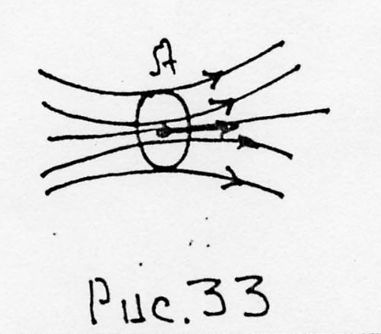
Теперь проведем траектории всех частиц, которые коснулись колечка с внешней стороны. Совокупность этих траекторий образует трубку. Такую трубку можно продолжить вдоль по частицами, которые когда-то прошли вблизи кольца, течению, стенки ее будут образованы,
а также вверх по течению ее стенки образованы теми частицами, которые пройдут около нити в свое время. Так как жидкость непрерывна, то стенки трубки можно считать непроницаемыми. Скорость частиц на стенках трубки касательна к поверхности трубки. Можно все пространство текущей жидкости разбить на такие трубки тока.
Итак, для описания жидкости в полевом представлении вводятся понятия линии тока и трубки тока.
Линией тока называется линия, к которой векторы скорости касательны во всех ее точках. При стационарном течении жидкости линии тока являются траекториями частиц жидкости.
Трубкой тока называется часть текущей жидкости, ограниченная поверхностью, образованной линиями тока.
При нестационарном течении можно представить себе трубки, но они уже не будут образованы траекториями частиц.
При полевом описании стараются использовать такие характеристики, которые определяются только свойствами самого поля и не зависят от выбранной системы координат. Такие характеристики поля называются инвариантными. В качестве таких характеристик используют величины: поток вектора скорости жидкости и циркуляция вектора скорости жидкости.

1.5.7.1.Поток вектора скорости жидкости

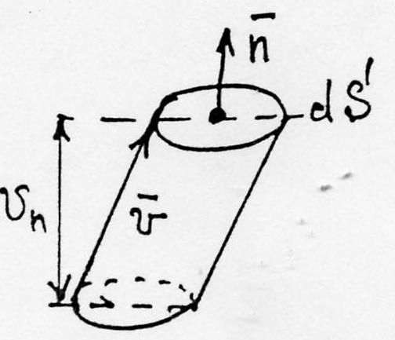
Поток вектора скорости жидкости dN через элемент поверхности dS' равен (Рис.34)
$\text{dN}=(\vec{V}d\vec{S})=(\vec{V}\vec{n})\text{dS}=V\text{cos}(\vec{V}\vec{n})\text{dS}=V_{n}\text{dS}'$.
Здесь $\vec{n}$ - внешняя нормаль к элементу поверхности dS.

Видно, что dN есть объем жидкости, за единицу времени в

Рис.34 направлении внешней нормали, протекающей через элемент поверхности dS.
Поток вектора через конечную произвольную поверхность $N=\int_{S}{V_{n}\text{dS}}$.
Часто имеют дело с вычислением потока через замкнутые поверхности (шара, куба и т.п.). В этом случае у знака интеграла ставится кружок и $N=\oint_{S}{V_{n}\text{dS}}$.
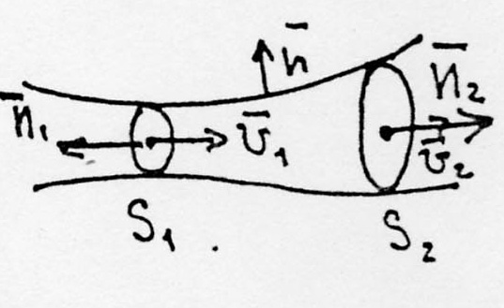
Очевидно, что этот поток равен количеству объема жидкости, вытекающей в единицу времени из объема ограниченного замкнутой поверхностью S. Если $N$ < 0, то это значит, что внутрь поверхности втекает больший объем жидкости, чем вытекает из него. Если $N$ > 0, то это значит, что наружу с поверхности вытекает больше жидкости, чем втекает внутрь. Если
$N$ = 0, то объемы втекающей и
Рис.35 вытекающей жидкости равны.
Рассмотрим трубку тока в стационарном потоке жидкости и посчитаем поток скорости жидкости через замкнутую поверхность, ограниченную боковой поверхностью трубки и двумя перпендикулярными сечениями S₁ и S₂, в которых значение скоростей соответственно ${\vec{V}}_{1}$ и ${\vec{V}}_{2}$ (Рис.35).
Поток вектора скорости жидкости через замкнутую поверхность будет складываться из потоков через сечение S₁, S₂ и боковую поверхность. Так как в каждой точке боковой поверхности скорость направлена по касательной к линиям тока, из которых построена трубка, то поток жидкости через боковую поверхность равен 0.
Поток через сечение S₁ отрицательный, так как угол между направлением скорости и направлением внешней нормали равен 180^{о} (сos 180^{о}= -1).
Поток через сечение S₂ положительный, так как этот угол равен нулю. Отсюда поток через замкнутую поверхность $N=−V_{1}S_{1}+V_{2}S_{2}$

Так как поток стационарный и плотность жидкости постоянна, то параметры жидкости не зависят от времени и следовательно N = 0, другими словами, при стационарном течении сколько жидкости входит в замкнутый объем, столько и выходит. В противном случае внутри будет накопление жидкости, что должно привести к изменению ее параметров. Таким образом, получаем V₁S₁ = V₂S₂ - уравнения неразрывности для стационарного потока несжимаемой жидкости.

1.5.7.2. Циркуляция вектора скорости жидкости
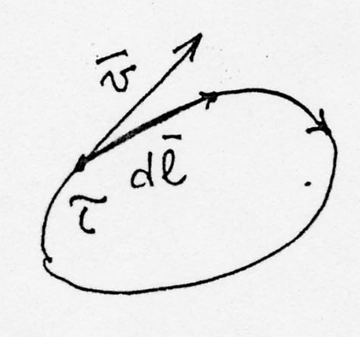
Проведем (мысленно) в жидкости произвольный замкнутый контур С и установим на нем положительное направление обхода. Пусть $\vec{τ}$ - единичный вектор касательной к контуру, $d\vec{l}$ - элемент длины контура. $\vec{τ}$ и $d\vec{l}$ проведены в
положительном направлении (Рис.36). Интеграл
Г = $\oint_{С}{\vec{V}d\vec{l}}$=$\oint_{C}{V_{l}\text{dl}}$ называется циркуляцией вектора

Рис.36 скорости жидкости по контуру С.
Если Г = 0, то течение жидкости называется потенциальным. Если Г ≠ 0, то движение называется вихревым.
Определение потенциального течения полностью аналогично определению консервативных сил, поэтому при потенциальном течении
$$\int_{A}^{B}{(\vec{V}d\vec{l})}=\int_{A}^{B}{V_{l}\text{dl}}$$
- интеграл, взятый вдоль незамкнутой кривой, соединяющей точки А и В, зависит только от положения крайних точек А и В и не зависит от формы кривой.
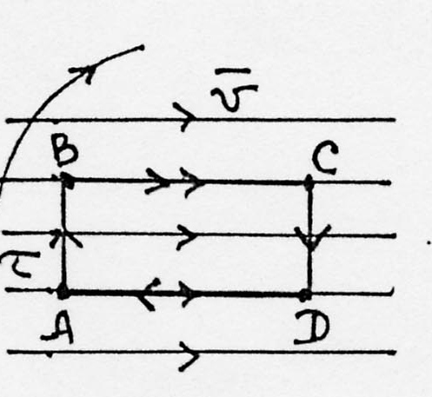
Примером потенциального течения может служить течение жидкости вдоль параллельных прямых линий с постоянной скоростью (рис.37).
Пусть имеется такой поток. Выберем в потоке контур $\text{ABCD}$ и посчитаем циркуляцию вектора скорости жидкости вдоль данного замкнутого потока: $\oint{V_{l}\text{dl}}$ = Г.
Зададим положительное направление обхода Г = Г_{AB} + Г_{BC} + Г_{CD} + Г_{DA}
Рис.37 Г_{CD} = Г_{AB} = 0, так как на этих участках $\vec{V}\hat{d}\vec{l}$ и V_{l} = 0.
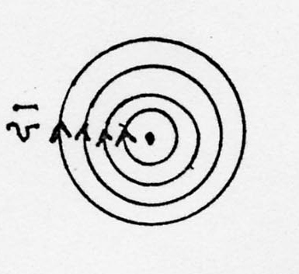
Г_{DC} = - Г_{AD}, так как на этих участках ВС=АD, но знаки косинуса различны: $\text{cos}(\vec{V},d\vec{l})_{\text{BC}}=1;$ $\text{cos}(\vec{V},d\vec{l})_{\text{DA}}=−1\text{.}$ Таким образом, получаем, что $\oint_{\text{ABCD}}{V_{l}\text{dl}=0}$.
Примером вихревого течения может служить плоское течение, когда частицы жидкости вращаются по концентрическим окружностям с одинаковой угловой скоростью (рис.38).
Рис.38 В этом случае Г = $\oint{V_{l}\text{dl}}=wr2pr=2{pr}^{2}w¹0$.
Рассматриваемое нами поведение жидкости относилось к кинематическому. Сейчас мы рассмотрим некоторые аспекты динамического поведения жидкости. Наша задача стандартна - используя аксиоматику Ньютона вывести динамическое уравнение движения для жидкостей (сплошной среды).
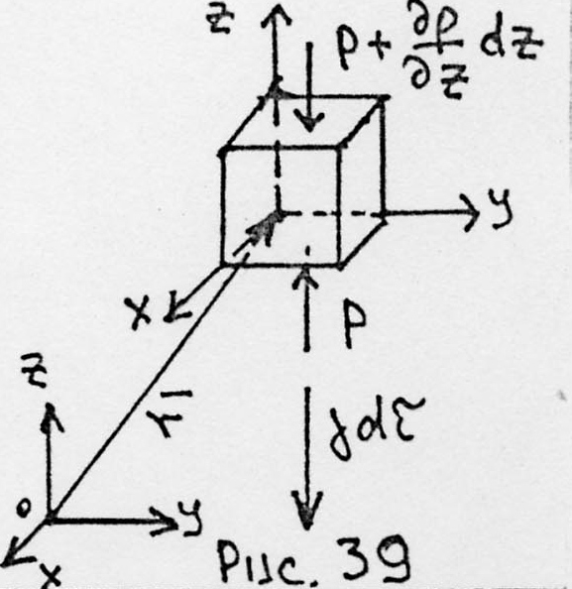
Выделим в жидкости частицу в форме куба объемом dτ = dx dy dz, находящуюся в точке $\vec{r}$(x, y, z). Эта частица будет испытывать действие контактных сил со стороны окружающих частиц и действие силы тяжести (дальнодействующей силы) (риc.39).
Контактное воздействие определяется давлением Р. Так, на грань $\text{dxdy}$ снизу действует сила F↑ = P$\text{dxdy}$, а на противоположную сила F↓ = (P + ΔP) $\text{dxdy}$ = P₁$\text{dxdy}$. Так как размеры кубика малы, то ΔP = P₁ - P - малое приращение давления на длине $\text{dz}$ (т.е. вдоль направления оси Z). При этом давление может изменяться и в других направлениях, но нас сейчас интересуют изменения давления только вдоль оси Z, поэтому при рассмотрении приращения ΔР координаты x, y и время t считаются постоянными. В этом случае
$ΔP=P_{1}−P=\left[P(z+\text{dz}\right]=\left(\frac{∂P}{∂z}\right)\text{dz}$
где $\left(\frac{∂P}{∂z}\right)$ - частная производная функции Р(x, y, z, t), взятая при заданных дополнительных условиях (постоянство x, y, t).
Итак, вдоль оси z на кубик действует сила
$\text{Pdxdy}−(P+\left(\frac{∂P}{∂z}\right)\text{dzdxdy}=−\left(\frac{∂x}{∂z}\right)dτ\text{.}$ $dτ=\text{dxdydz}$ - объем кубика.
Сила тяготения, действующая на рассматриваемую частицу, равна $ρ\text{gd}τ=γdτ$, где $ρ$ - плотность жидкости, g - ускорение свободного падения, $γ=ρg$- удельный вес.
Тогда по второму закону Ньютона
$ρdτ\frac{{\text{dV}}_{Z}}{\text{dt}}=−\frac{∂P}{∂z}dτ−ρ\text{gd}τ$ или $ρ\frac{{\text{dV}}_{Z}}{\text{dt}}=−\frac{∂P}{∂z}−ρg$
где $V_{Z}$- компонента скорости по оси z.
Аналогичным способом найдем, что в направлениях двух других осей
(x, y) $ρ\frac{{\text{dV}}_{x}}{\text{dt}}=−\frac{∂P}{∂x}ρ\frac{{\text{dV}}_{y}}{\text{dt}}=−\frac{∂P}{∂y}$,
так как сила тяжести направлена вдоль оси z.
Чтобы записать полученную систему скалярных уравнений в векторном виде, введем единичные орты $\vec{i},\vec{j},\vec{k}$ и тогда
$$ρ\frac{d}{\text{dt}}(\vec{i}V_{x}+\vec{j}V_{y}+\vec{k}V_{Z})=−\left(\frac{∂P}{∂x}\vec{i}+\frac{∂P}{∂y}\vec{j}+\frac{∂P}{∂z}\vec{k}\right)+ρ\vec{g}$$
Вектор $\left(\frac{∂P}{∂x}\vec{i}+\frac{∂P}{∂y}\vec{j}+\frac{∂P}{∂z}\vec{k}\right)$ обозначается символом $\text{gradP}$ и называется градиентом давления.
Окончательно получим $ρ\frac{d\vec{V}}{\text{dt}}=−\text{gradP}$ + $ρ\vec{g}$.
Формула носит название основного закона гидродинамики для идеальной (без трения) жидкости (или газа). Формула справедлива и для стационарного и нестационарного потоков идеальной жидкости. При этом в нестационарном потоке все величины (ρ, V, P) зависят и от координат и от времени t.
При рассмотрении стационарного течения удобно использовать трубки тока.
Итак, используя аксиоматику Ньютона с помощью математических операций, получен закон, описывающий движение идеальной жидкости.

1.5.7.3. Частные случаи использования закона. Гидростатика.

В случае гидростатики закон принимает вид $\text{gradP}$ = $ρ\vec{g}$
(производные по времени равны нулю); при этом, если не учитывать вес жидкости, то получим $\text{gradP}$ = 0, т.е.
$$\frac{¶P}{¶x}=\frac{¶P}{¶y}=\frac{¶P}{¶z}=0$$
и как следствие: давление во всех точках покоящейся жидкости одинаково, т.е. закон Паскаля.
Если вес воды учитывать, то $\text{gradP}$ = $ρ\vec{g}$. Если выбрать систему координат с направленной вверх осью Z, то уравнение примет вид
$$\frac{¶P}{¶x}=\frac{¶P}{\text{yx}}=0;\frac{¶P}{¶z}\text{=-}ρg$$
При механическом равновесии давление зависит только от координаты Z. Если жидкость однородна и несжимаема ($ρ$ = const), и ускорение свободного падения g – постоянно, то в результате интегрирования получим $P=P_{0}+ρ\text{gz}$, где $P_{0}$- давление жидкости на высоте z = 0.
Если начало координат поместить на свободной поверхности жидкости, Р будет атмосферным давлением. Эта формула также определяет давление жидкости на дно и стенку сосуда, а также на поверхность всякого тела, погруженного в жидкость.
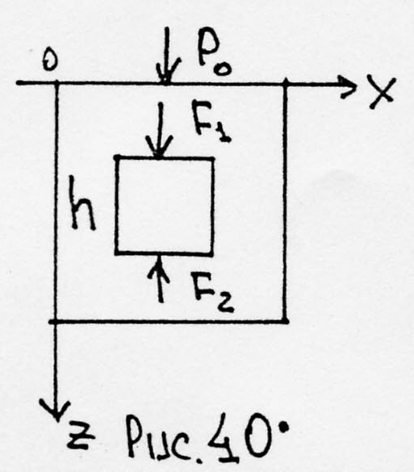
Используем эту формулу для нахождения сил, действующих со стороны жидкости на погруженное в жидкость тело. Для простоты возьмем тело кубической форму, хотя полученные результаты будут верны для тела любой формы (рис.40).
Пусть в жидкости на глубине Z находится тело кубической формы (со стороной куба h) плотности ρ. Систему координат выберем, как показано на рисунке: оси 0X, 0Y вдоль свободной поверхности жидкости, ось 0Z - вертикально вниз.
Так как силы, действующие на боковые поверхности тела равны по величине и противоположны по направлению (что следует из основного закона), то со стороны жидкости на тело действует результирующая сила
F = F₁ - F₂ = -[P₀ + ρ_{ж}g (z₁ + h) - P₀ ρ_{ж}gz₁] S, здесь ρ_{ж} – плотность жидкости.
Действительно, сила, действующая на нижнее и верхнее основание куба: F_{i} = P_{i}(z)S, S =- const. Для верхнего основания P_{z1} = P₀ +ρ_{ж}gZ₁ , для нижнего основания P(z₁ + h) = P₀ + ρ_{ж}g (z₁ + h). При этом направления сил F₁ и F₁ противоположны. В соответствии с выбранным направлением оси z:
F₁ > 0; F₂ < 0.
Итак, раскрывая скобки и проводя арифметические операции, получим
$F=−ρ_{ж}\text{ghS}=−ρ_{ж}\text{gV}=F_{\text{выт}}$F = - ρ_{ж}g h S = -ρ_{ж} gV = F_{выт} – «выталкивающая сила».
Тело находится в равновесии, т.е. для него выполняются условия статики:
$$\sum{{\vec{F}}_{i}=0;}\sum{{\vec{M}}_{i}=0}$$
Таким образом, ${\vec{F}}_{\text{}}+{\vec{F}}_{\text{Øñ}}=0$, т.е. тело, погруженное в жидкость (или газ) и находящееся в равновесии, весит столько, сколько весит вытесненная этим телом жидкость. С другой стороны, чтобы момент внешних сил был равен нулю, они должны быть приложены в центре масс вытесненной телом жидкости. Итак, как следствие, имеем закон Архимеда: "на тело, погруженное в жидкость (или газ), действует выталкивающая сила, направленная вверх, численно равная весу вытесненной телом жидкости и приложенная в центре масс вытесненной телом жидкости".
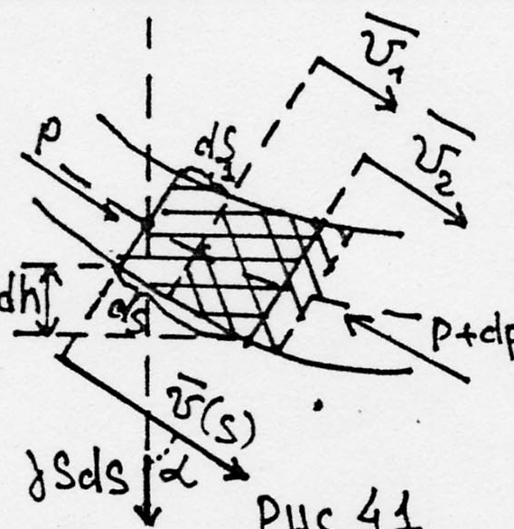
Теперь рассмотрим движение стационарной несжимаемой жидкости (рис.41).
Возьмем трубку тока. Введем координату S вдоль осевой линии трубки. Так как поток стационарен, то скорость V = V(S) является функцией только координаты S'. Пусть частица, которая в момент времени t имела координату S и скорость V(S) за время dt сдвинется на dS₁ Скорость частицы в новом положении
V₁ = V(S) +dV = V(S) + $\frac{\text{dV}}{\text{dS}}$ dS
Смещение частицы dS₁ за это время
dS₁ = V(S)dt, тогда dV = $\frac{\text{dV}}{\text{dS}}$ V(S)dt
Ускорение частицы
$$\frac{\text{dV}}{\text{dt}}=\frac{\text{dV}}{\text{dS}}V(S)\frac{\text{dt}}{\text{dt}}=V(S)\frac{\text{dV}}{\text{dS}}$$
или, проводя стандартную операцию, получим
$\frac{\text{dV}}{\text{dt}}=\frac{d}{\text{dS}}\left(\frac{V^{2}}{2}\right)$.
Основное уравнение гидродинамики в этом случае будет иметь вид
$$−\frac{\text{dP}}{\text{dS}}+γ\text{cos}α\frac{\text{dV}}{\text{dS}}=\frac{d}{\text{dS}}\frac{ρ_{ж}V^{2}}{2}$$
где γ=ρ_{ж}g и ρ_{ж} - плотность жидкости, g - ускорение свободного падения, α - угол между вертикалью и направлением осевой линии трубки тока в данном сечении.
Если h - высота того места, где находится частица с координатой S, то смещение частицы на dS связано с изменением (уменьшением) высоты dh следующим образом $−\text{dh}=\text{dS}\text{cos}α$ или $\text{cos}α=−\frac{\text{dh}}{\text{dS}}$
Подставляя в основное уравнение гидродинамики, получим
$\frac{d}{\text{dS}}(P+γh+\frac{ρ_{ж}V^{2}}{2})=0$ или P + ρ_{ж}gh + $\frac{ρ_{ж}V^{2}}{2}$const
Это уравнение Бернулли для стационарного течения несжимаемой жидкости.
1.5.8. Модель «Волна в сплошной упругой среде».
Возьмем тонкий стержень, сделанный из упругого материала, расположим его вдоль оси 0Х и в какой-то момент времени (t=0) создадим в этом стержне неоднородную продольную деформацию, при которой смещение точек стержня относительно их равновесных положений будет описываться функцией ξ_{x} (х, 0) (функция обычно носит название - возмущение). Надо определить, как будет вести себя изначально созданное в стержне возмущение со временем, т.е. определить вид функции ξ_{x}(x, t).
Для этого рассмотрим малый элемент стержня длиной Δх и массой Δm, заключенный между поперечными сечениями стержня с координатами х и х + Δх (рис.42).
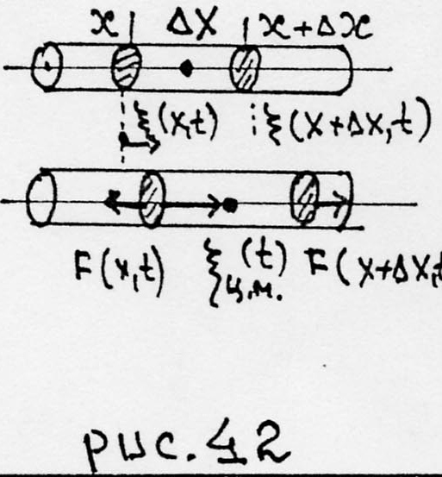
Согласно второму закону Ньютона
Δm $\frac{∂^{2}ξ_{ц\text{.}м\text{.}}}{∂t^{2}}$ = F (x + Δx,t) - F(x, t),
где $ξ$_{ц.м.} - смещение от равновесного положения центра масс выделенного элемента: $\frac{∂^{2}ξ_{ц\text{.}м\text{.}}}{∂t^{2}}$ - ускорение центра масс элемента. F(x + Δx) и F(x) - проекции на ось х сил, действующих на данный элемент со стороны частиц, расположенных справа и слева от него $Δm=ρ⋅S⋅Δx,$ где $ρ$ - плотность стержня.
Так как среда упругая, то справедлив закон Гука $F=E\frac{Δl}{l}⋅S$ ,
откуда F = σ S, где σ =E $\frac{Dl}{l}$ (В дифференциальной форме $σ$ = E $\frac{∂ξ_{х}}{∂x}$ - см. ранее). Поэтому F_{x} (x + Δx; t) - F_{x} (x, t) = S[σ (x + Δx, t) - σ(x, t)] =

=$S^{'}⋅E⋅$ $\left[\frac{∂ξ_{х}}{∂x}(x+Δx,t)−\frac{∂ξ_{х}}{∂x}(x,t)\right]$
масса элемента Δm = S Δxρ , где ρ - плотность стержня. И тогда второй закон Ньютона для рассматриваемого элемента стержня после деления левой и правой части на S будет иметь вид:
ρΔx$ρΔх\frac{∂ξ_{љ\text{.}“\text{.}}}{∂t^{2}}=E\left[\frac{∂ξ_{х}}{∂x}(x+Δx,t)−\frac{∂ξ_{х}}{∂x}(x,t)\right]$
Разделив обе части этого уравнения на Δх и при Δх → 0 (при этом $\frac{∂^{2}ξ_{љ\text{.}“\text{.}}}{{\text{dt}}^{2}}→\frac{∂^{2}ξ_{х}}{{\text{dt}}^{2}}$ ) получим
$ρ\frac{∂^{2}ξ_{х}}{∂t^{2}}=E\frac{∂^{2}ξ_{х}}{∂x^{2}}$ или $ρ\frac{∂^{2}ξ_{х}}{∂t^{2}}=\frac{E}{ρ}\frac{∂^{2}ξ_{х}}{∂x^{2}}$
Вспомним (см. ранее), что $\frac{E}{ρ}$ в случае предельных небольших возмущений в упругом стержне равно квадрату скорости возмущения c², поэтому $\frac{∂^{2}ξ_{х}}{∂t^{2}}=c^{2}\frac{∂^{2}ξ_{х}}{∂x^{2}}$ - это уравнение и описывает распространение возмущений по стержню. Его называют уравнением плоской волны, а возмущение $ξ_{х}$ - волной, распространяющейся вдоль оси х.
Решение этого одномерного уравнения будет иметь вид $ξ_{х}(x,t)=f(t$±$\frac{x}{c})$, где знак "минус" для волны, распространяющейся вдоль положительного направления х, знак "плюс" - для противоположного направления распространения. Функция $f$ может быть любой непрерывной функцией своего аргумента, она определяет форму волны, распространяющейся без искажения с постоянной скоростью с.
В частности, решением данного уравнения является синусоидальная волна вида ξ (x, t) = A sin (ωt - kx), где ω - круговая частоты волны, равная 2π/Т, где Т - период волны, k - волновое число, которое определяется как k = $\frac{2p}{λ}$, где λ - величина, называемая длиной волны.
Длиной волны λ называется путь, который проходит возмущение за время, равное периоду Т: λ = сТ.
При выводе уравнения волны (см. ранее) мы видели, что для создания волны необходимо задание исходного возмущения в начальный момент времени.
Пусть размеры источника исходного возмущения много меньше длины порождаемой им волны. Некоторое возмущение, имеющее определенное значение фазы, распространяется от источника по всем направлениям, занимая в пространстве некоторую поверхность. Эта перемещающаяся со скоростью волны поверхность, во всех точках которой возмущение имеет одно и то же постоянное значение фазы, называется фронтом волны. Положение фронта волны в какой-либо фиксированный момент времени называется волновой поверхностью. Во всех точках волновой поверхности возмущения совершают синфазные движения. По форме фронта волны классифицируются на сферические, плоские и т.п. Волна, у которой фронт плоский, называется плоской. Плоская волна, распространяющаяся вдоль какой-либо оси (например, вдоль оси Х) описывается той же формулой, что и одномерная волна, распространяющаяся вдоль оси Х, т.е.
ξ (x, t) = A sin (ωt - kx).
Волны также классифицируются на продольные и поперечные. Волны, в которых частницы совершают колебания вдоль направления распространения колебаний, называются продольными волнами. Волны, в которых частицы движутся поперек направления распространения волны, называются поперечными.
Мы вывели уравнение для случая продольных волн. Уравнение для поперечных волн имеет тот же вид, с той лишь разницей, что поперечные волны имеют другую скорость. При волновом движении происходит перенос энергии, которая состоит из кинетической и потенциальной энергии колеблющихся частиц.
Рассмотрим упрощенно энергетические характеристики волны (точные расчеты дают тот же результат).
Пусть в упругой среде распространяется плоская монохроматическая волна (ξ =A sin ω t - kx). В этом случае частицы среды, создающие волну, совершают колебательное движение вблизи положения равновесия. Пусть в какой-то момент частица массы m имеет смещение х = A sin ω t. Ее кинетическая энергия равна
W_{K} = $\frac{{\text{mV}}^{2}}{2}=\frac{{\text{mA}}^{2}w^{2}}{2}{\text{cos}}^{2}wt$
Поскольку потенциальная энергия, обусловленная деформацией, возникающей при взаимном смещении частиц
$U_{\text{пот}}=\frac{{\text{kA}}^{2}}{2}{\text{sin}}^{2}ω⋅t$, так как $w=\sqrt{\frac{k}{m}}$; k = mω², то полная механическая энергия в данный момент времени: $W=\frac{{\text{mA}}^{2}ω^{2}}{2}$.
Если в единице объема среды содержится N частиц, то значение энергии волны в объеме ΔV будет
$W_{\text{cр}}=ρ\frac{A^{2}ω^{2}}{2}⋅ΔV=ε⋅ΔV$ , т.к. при V=1 $m=ρ$ ,
где ε = $ρ\frac{A^{2}w^{2}}{2}$- объемная плотность энергии волны.
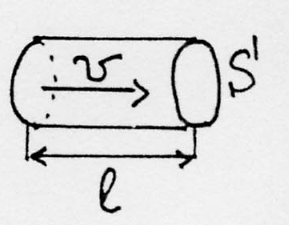
Мы нашли мгновенное значение энергии частицы, но среднее значение энергии W_{cp} = $W_{\text{ср}}=\frac{1}{T}\int_{0}^{T}{W_{\text{МГН}}\text{dt}}$ и поэтому в данном случае, когда $W_{\text{МГН}}=ρ\frac{A^{2}ω^{2}}{2}$ $W_{\text{МГН}}=W_{\text{СР}}$. Величина, численно равная средней Рис.43 энергии $W_{\text{СР}}$, переносимой волной в единицу времени t через заданную поверхность S, перпендикулярную направлению распространения волны, называется потоком энергии через эту поверхность: $P_{S}=\frac{W_{\text{cp}}}{t}$ и измеряется в единицах мощности (вт). Поток энергии, приходящийся на единицу поверхности, называется плотностью потока энергии: $U=\frac{P_{S}}{S}=\frac{W_{\text{cp}}}{\text{St}}$ и измеряется в единицах вт/м². Плотность потока энергии называют также интенсивностью волны.
Определим величину энергии, которая переносится за время Δt без потерь плоской волной, заключенной внутри цилиндрического объема среды $ΔV=l⋅S$, расположенного по направлению распространения волны (рис.43)
$U=\frac{W_{\text{cp}}}{S⋅t}=\frac{εΔV}{S⋅t}=\frac{ε⋅l}{t}=ε⋅V$v,
т.е. плотность потока энергии волны равна произведению объемной плотности энергии на скорость волны.
Однако существуют волны, которые не переносят энергию.
Пусть имеются две встречные плоские волны с одинаковыми частотами и амплитудами, одна из которых распространяется вдоль оси слева направо, другая - вдоль той же оси справа налево.
Результирующее колебание образуется в результате сложения этих волн.
S = S→ + S← = A sin ω (t - x/c) + A sin ω (t + x/c) = 2A cos $\frac{2px}{λ}$ sin ω t.
Из формулы следует, что в каждой точке результирующей волны колебания происходят с той же частотой ω , что и у бегущих волн и с амплитудой 2А cos $\frac{2px}{λ}$, которая периодически изменяется в пределах от 0 до 2А. В точках с координатами $x=0;$ ±$\frac{λ}{2}$; ±$λ$;……±$\frac{n⋅λ}{2}$, амплитуда А(х) равна 0, эти точки назыают узлами: n = 0, 1, 2, ... В точках с координатами $x=$±$\frac{λ}{4}$; ±$\frac{3}{4}λ$;..,±$\frac{(2n+1)⋅λ}{4}$, где n = 0, 1, 2, 3, ... амплитуда А_{х} максимально и равна 2А. Эти точки называются пучностями.
Итак, в результате имеют место точки, узлы, которые остаются неподвижными, а точки, расположенные между ними совершают колебания того же периода и с удвоенной амплитудой по отношению к исходной волне. Энергия такой волной не переносится. Однако дважды за период происходит переход энергии частиц волны или полностью в потенциальную, сосредоточенную в основном вблизи узлов (максимальные деформации) или полностью в кинетическую - вблизи пучностей волны (максимальные скорости частиц). Эти волны носят название стоячих.

